- PROMOTRI SLIKU.
UPIŠI U TABLICU ŠTO JE NA SLICI ŽIVO, A ŠTO NEŽIVO.
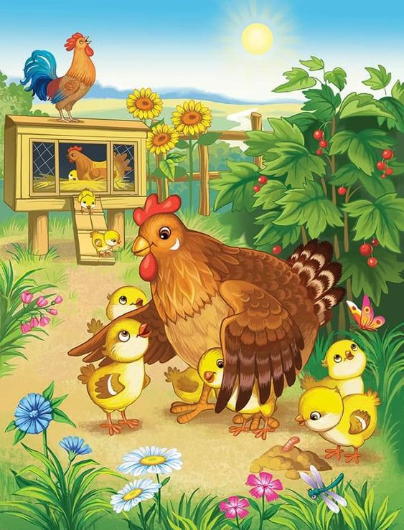

ŽIVO | NEŽIVO

